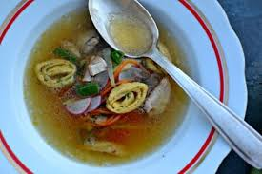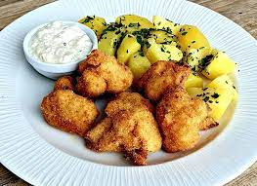
Jídelní lístek 15.1.2024 – 21.1.2024
Pondělí 15.1.2024
Polévka: brokolicová
- Kuřecí roláda, bramborová kaše
- Rizoto s masem a zeleninou, strouhaný sýr, červená řepa

Úterý 16.1.2024
Polévka: drůbeží s mlhovinou
- Vepřová bratislavská plec, dušená rýže
- Smažený květák, brambory, tatarská omáčka

Středa 17.1.2024
Polévka: s drožďovými nočky
- Krůtí nudličky v pikantní šťávě, těstoviny
- Jelení maso se šípkovou omáčkou, knedlík
Čtvrtek 18.1.2024
Polévka: hovězí se zeleninou a jáhlami
- Vařené hovězí maso, dušená kapusta, brambory
- Milánské špagety, strouhaný sýr
Pátek 19.1.2024
Polévka: fazolová
- Rýžový nákyp s ovocem
- Vepřová plec v zelenině, brambory

Sobota 20.1.2024
Polévka: italská s vločkami
Kuře pečené s jablky a pomeranči, brambory

Neděle 21.1.2024
Polévka: zeleninová se svítkem
Vepřová hamburská pečeně, jemný knedlík

